LOS AUTORES
Miguel R.-Solano | 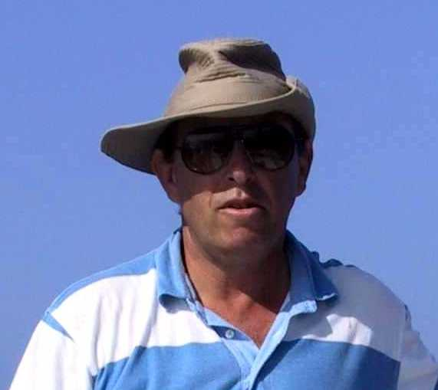
Navegante y pescador por afición desde los 12 años, patrón de yate, informático, organizador industrial, logístico de distribución y cocinero aficionado. Ex - gimnasta de competición. Su afición al deporte de aventura y a los viajes le ha llevado también a “navegar” con su moto de todo terreno, recorriendo la mayoría de las regiones de nuestra piel de toro por caminos y senderos. Enamorado del mar y de la naturaleza. Realizó la regata Cádiz - La Habana en su primera edición, Enero 2.001, en el E-MARIS.
Alejandro R.-Solano | 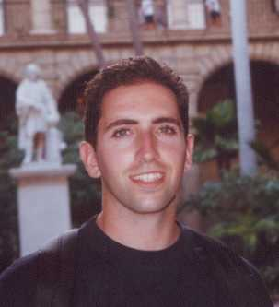
Licenciado en Educación Física y Deportes, ha cursado sus estudios con la especialidad de Salud por el Deporte. Doctor en Ciencias de la Educación y del Deporte. Preparador físico de deportistas, y encargado de la preparación de ejercicios específicos para la tripulación de la regata Cádiz – La Habana. Ha publicado diversos artículos en prestigiosas revistas de su especialidad.

